29.04.2020 (среда)
№ | Предмет | Тема урока | Задание | Отчетность
1. | Чтение | Работа с текстом | Родителю прочитать «в слух» рассказ (Артем читает сам), посмотреть картинку к тексту. Задать вопросы. | Видео задания. Для детей с нарушением речи- ребенок показывает на картинке героев и действие.
2. | Математика | Число и цифра 5 | Выполнить задание (см ниже) | Фото выполненного задания
3. | Русский язык | Обозначение элементов букв и их соединений | Прописи см. ниже ( распечатать или нарисовать) | Фото выполненного задания
4. | Адаптивная физкультура |  | Самостоятельно, вместе с бесстрашной обезьяной Югой и другими ребятами, совершить путешествие по джунглям, выполняя задания  https://www.youtube.com/watch?v=0KV-aJP5xSA&t=145s | Домашнее задание:  С чьей-то помощью записать на видео выполнение трех понравившихся/получившихся упражнений из йоги.  Видео присылать на WhatsApp89655397118  Удачи! И помни, занимаясь, сегодня ты становишься лучше, чем вчера!
5. | Псимоторика |  | С 11.00 видеоурок (для всех!!!) | Распечатать материал (в группе)

Давыдова Даша- видеоурок в 10.00, подготовить цифры и знаки, буквы, полоску «да» и «нет».

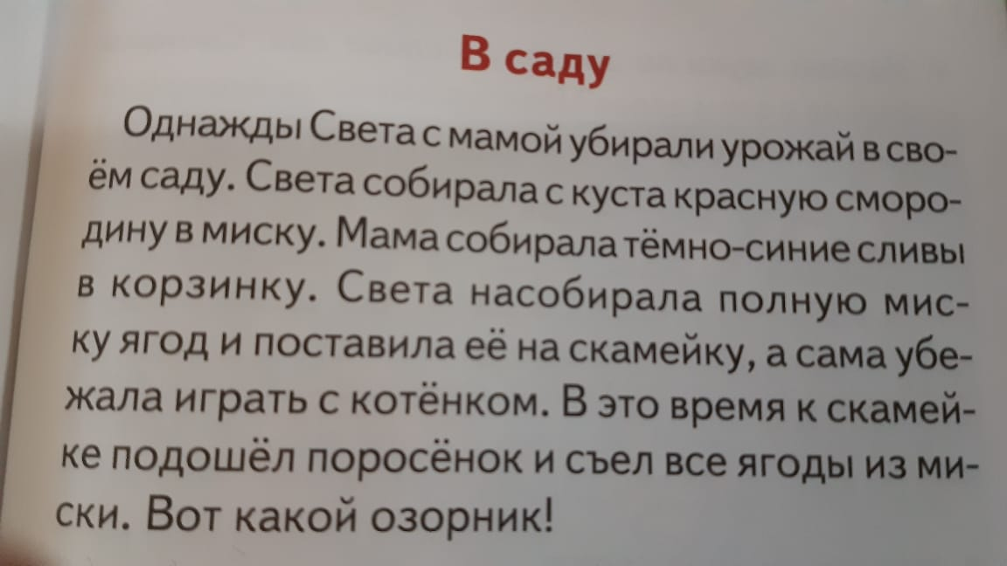

Вопросы.
Как звали девочку, которая собирала урожай?
Когда света с мамой собирали урожай (время года, время суток)?
Что собирала света?
Кто собирал сливы?
Куда поставила Света миску?
Куда убежала света?
Кто подошел к скамейке?
Что сделал поросенок?

